PLAN Y RESULTADOS DE PRUEBAS
T – 01:
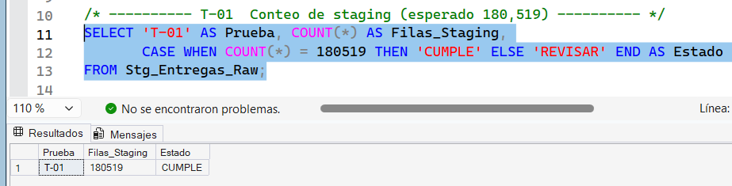
T – 02:
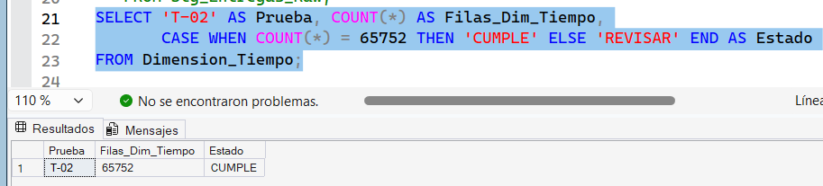
T – 03:
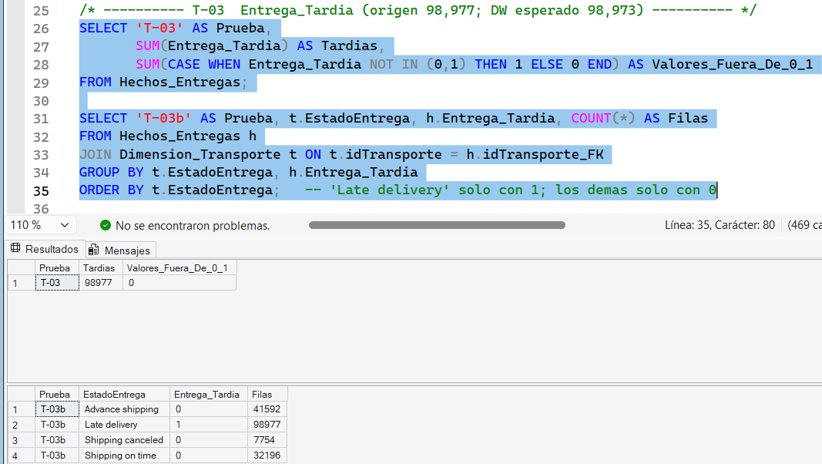
T – 04:
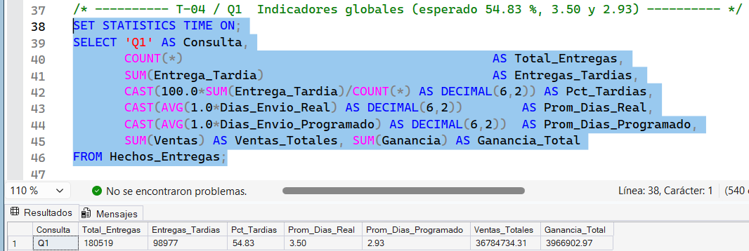

T – 05:
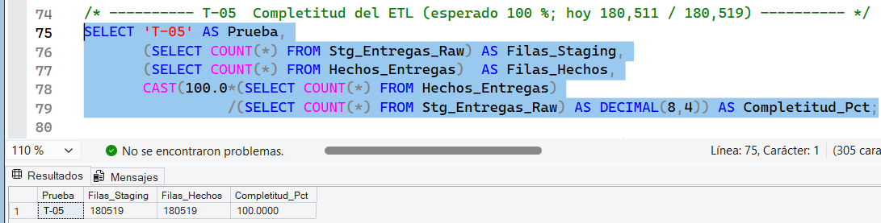
T – 06:
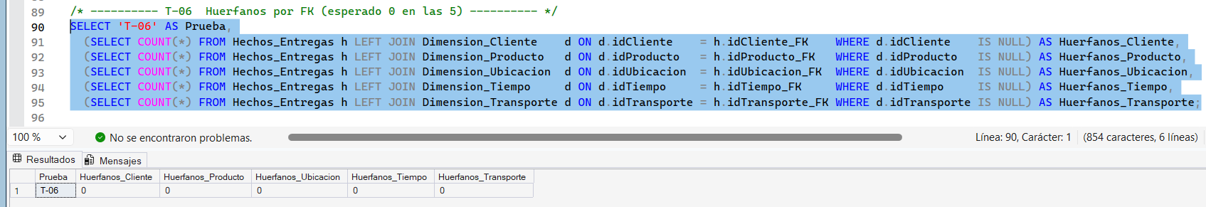
T – 08:
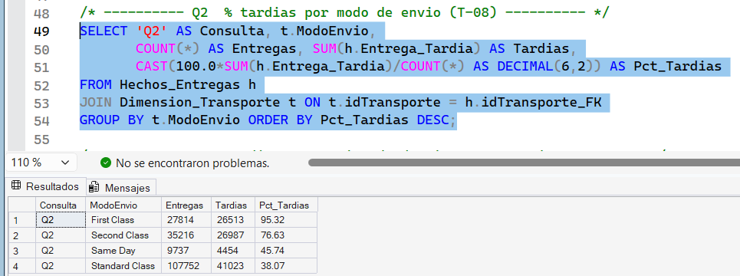
T – 09:
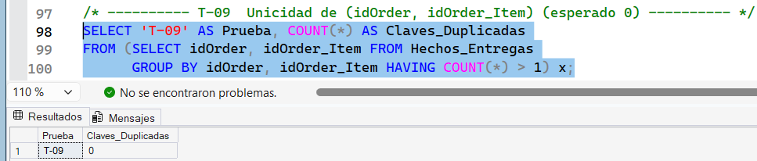
T – 10:
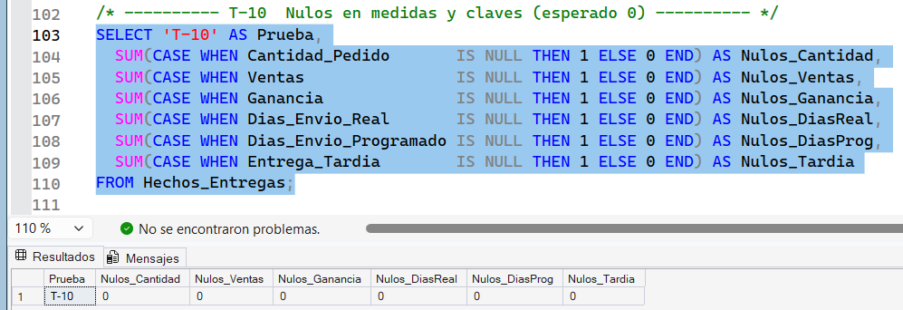

T – 11:
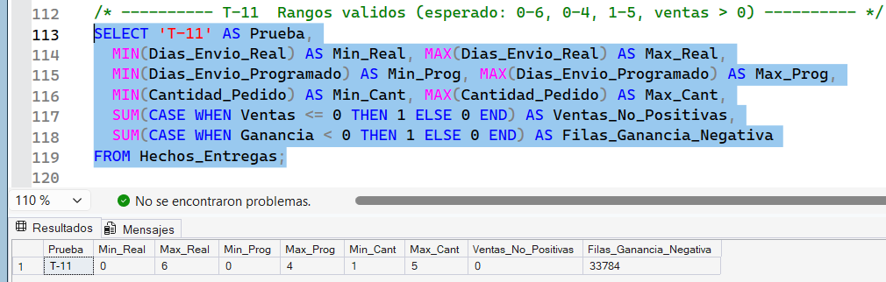
T – 12:
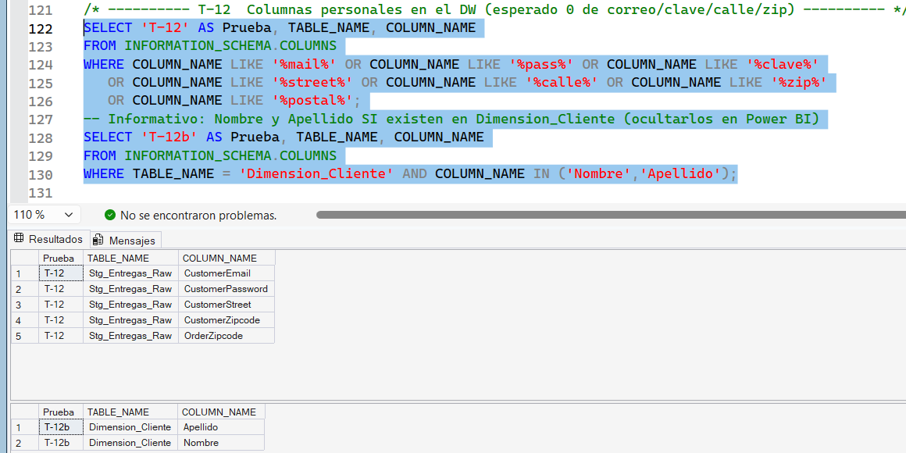
T – 14:
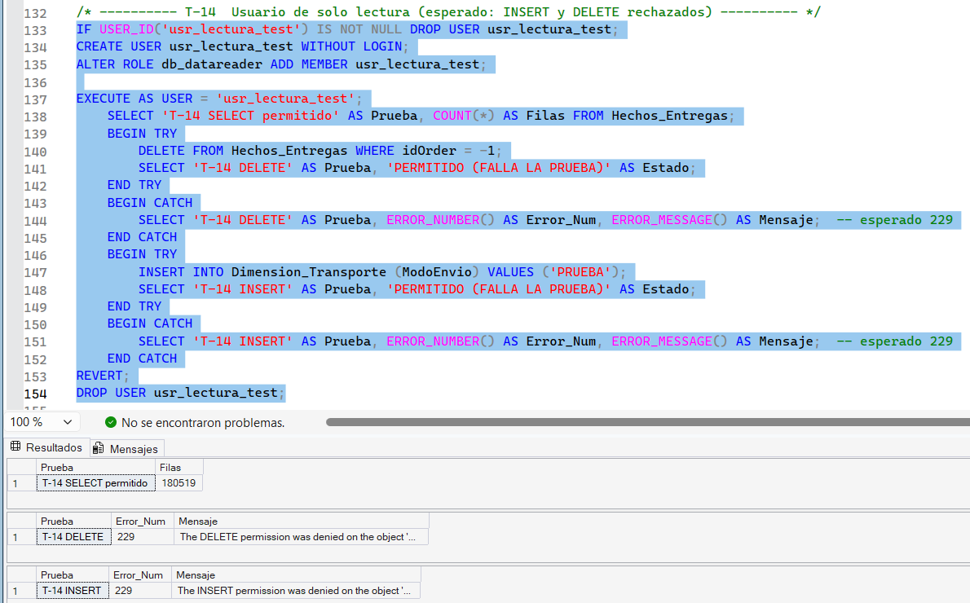

T – 15:
